Razvoj AI agenta za upravljanje rizicima softverskog projekta

Verzija: 1.0

Beograd, Jun 2026.
Istorija revizija
Datum | Verzija | Opis | Autor
14.12.2026. | 1.0 | Prva verzija

Sadržaj
1 Introduction 4
1.1 Aim and purpose 4
1.2 Users 4
1.3 References 4
1.4 Project scope 4
1.5 Document overview 4
2 Globalni opis rešenja 6
2.1 Perspektive proizvoda i modeli primene 6
2.2 Klase korisnika i karakteristike 7
3 Opis funkcionalnosti 8
3.1 Grupa 1 9
1.5.1 Reset password 9
3.2 Grupa 2 10
3.3 Grupa 3 10
3.4 Grupa 4 10
3.5 Grupa 5 10
3.6 Grupa 6 10
4 Zahtevi za eksternim resursima 10
4.1 API i integracije sa drugim softverskim rešenjima 11
4.2 Mobilna aplikacija 11
4.3 Hardverski interfejsi 11
5 Dodaci 11
5.1 Vremenski plan 11
5.2 Razvojni tim 12
5.3 Tehnologije 12
6 Reference i analizirana rešenja 12

Introduction

Ovaj dokument opisuje zahteve projekta vezane za razvoj AI agenta za analizu rizika u projektima razvoja chat aplikacija. Osnovna ideja je razviti skup funkcionalnosti koje će omogućiti automatizovanu identifikaciju, kategorizaciju i procenu rizika specifičnih za real-time chat sisteme — uključujući stabilnost WebSocket protokola, autentikaciju, end-to-end enkripciju, usklađenost sa GDPR propisima i skalabilnost — korišćenjem velikih jezičkih modela (LLM) putem Ollama framework-a i LangGraph workflow engine-a. Ova verzija platforme treba da pruži dovoljno funkcionalnosti da bude upotrebljiva od strane ranih korisnika (project managera i product ownera) koji mogu pružiti povratne informacije za budući razvoj proizvoda.

Aim and purpose
Cilj ovog dokumenta je prikupljanje i detaljna analiza zahteva za AI agenta za analizu rizika u projektima razvoja chat aplikacija. Dokument se, pored toga, fokusira na sposobnosti koje zahtevaju zainteresovane strane i njihove potrebe, uz definisanje funkcionalnosti proizvoda na visokom nivou.
Ovaj dokument opisuje ciljnu grupu korisnika projekta, korisnički interfejs, softverske zahteve i tačke integracije. Definiše na koji način project manageri i product owneri komuniciraju sa agentom i koji strukturisani izlaz očekuju. Istovremeno, pomaže developerima i prompt inženjerima u procesima isporuke softvera tokom razvojnog ciklusa.
Dokument treba da posluži kao osnova za projektovanje i razvoj MVP rešenja, kao i komercijalnog proizvoda. Pored toga, dokument predstavlja osnovu za kreiranje backlog-a, user stories, acceptance criteria i organizaciju JIRA zadataka, obezbeđujući usklađenost između projektnih zahteva i implementacionih aktivnosti na GitHub repozitorijumu.

Users
Dokument je namenjen svim zainteresovanim stranama projekta: razvojnom timu, project manageru, product owneru, QA inženjerima, scrum masterima, kao i profesorima i asistentima za potrebe evaluacije.

References
Dokument je izrađen prema preporukama vodeće svetske inženjerske asocijacije - IEEE, dokumentaciji Microsoft Solutions Framework (MSF) metodologije za upravljanje rizicima, kao i na osnovu iskustva autora u oblasti softverskog inženjerstva i razvoja AI agenata.
- [1]. 830-1998 - IEEE Recommended Practice for Software Requirements Specifications, IEEE Computer Society, 2002.
[2]. Microsoft Solutions Framework (MSF) Risk Management Discipline, Microsoft Corporation.
[3]. LangChain dokumentacija: https://python.langchain.com
[4]. LangGraph dokumentacija: https://langchain-ai.github.io/langgraph
[5]. Ollama dokumentacija: https://ollama.ai
[6]. OWASP Top 10: https://owasp.org/www-project-top-ten/

Project scope
Projekat obuhvata razvoj Python CLI AI agenta koji prihvata tekstualne artefakte projekta chat aplikacije (SRS dokumenta, arhitekturne opise, user stories, stavke backlog-a) i generiše strukturisane izveštaje o rizicima u skladu sa MSF metodologijom, korišćenjem lokalnih velikih jezičkih modela putem Ollama servisa.
Pored toga, agent podržava više Ollama LLM modela (llama3.1:8b, mistral:7b, codellama:13b), izvozi rezultate u Markdown i JSON formatima i projektovan je za potpuno offline funkcionisanje bez zavisnosti od eksternih cloud servisa.

Document overview
Dokument obuhvata sledeće delove: uvod, pregled rešenja, detaljan opis funkcionalnosti i interfejse sa okruženjem. Uvod uključuje namenu, cilj i obuhvat projekta. Globalni opis pruža pregled svih delova rešenja — arhitekture, modela primene i korisničkih klasa. Centralni deo dokumenta daje detaljan opis funkcionalnosti i karakteristika sistema, organizovanih u četiri funkcionalna modula (M1–M4). Naredni deo prikazuje softverski interfejs prema eksternim komponentama sistema, uključujući Ollama, GitHub i JIRA.

Globalni opis rešenja

Chat Risk Agent ekosistem obuhvata sledece komponente: CLI agent (Python), lokalni Ollama LLM servis, opcionu JIRA Cloud integraciju i GitHub repozitorijum za verzionisanje koda i pracenje razvoja (slika 1).
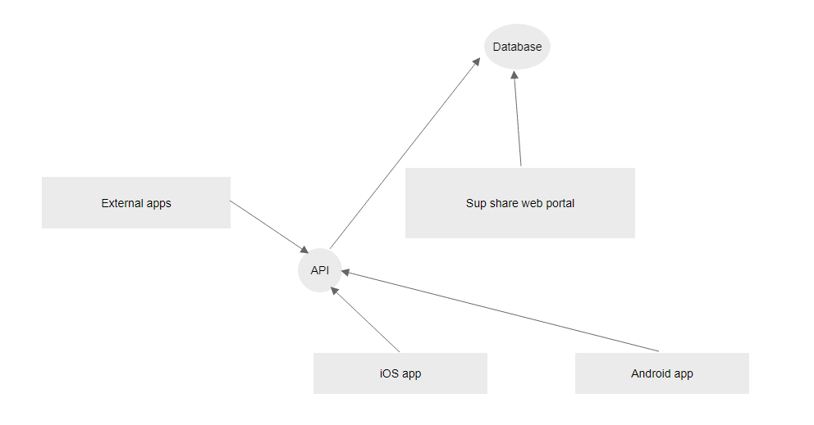

Slika 1. Komponente Chat Risk Agent ekosistema (CLI agent, Ollama, JIRA, GitHub).

Perspektive proizvoda i modeli primene

Rešenje se može posmatrati iz dve perspektive:

- Samostalan CLI alat koji project manager ili product owner direktno pokrece lokalno.

- Python biblioteka/modul koji se uvozi (agent.graph.run_risk_analysis) i poziva iz drugog sistema, npr. iz CI/CD pipeline-a pri svakom azuriranju SRS dokumenta u repozitorijumu.

Agent komunicira sa eksternim komponentama isključivo preko REST API-ja, bez potrebe za deljenom bazom ili zajedničkim runtime-om:
- Ollama lokalnim LLM servisom (REST API na portu 11434),
- JIRA Cloud REST API v3 (kreiranje Task issue-a od top rizika),
- GitHub repozitorijumom (verzionisanje koda, Issues, Pull Requestovi),
- CI/CD pipeline-ovima (opciono, automatsko pokretanje analize).
Rešenje obezbeđuje interfejse za razmenu podataka sa eksternim komponentama isključivo preko RESTful protokola (HTTP/JSON), bez potrebe za posebnim mrežnim protokolima.
Modeli primene Chat Risk Agent-a
Agent je dizajniran za primenu u nekoliko modela, prikazanih u tabeli 1.
Forma/Model | Opis
Lokalno pokretanje (CLI) | Project manager/product owner pokrece agenta direktno sa svog racunara, bez servera.
Python biblioteka | Uvoz agent.graph.run_risk_analysis() u drugi Python sistem ili skriptu.
CI/CD integracija | Automatsko pokretanje analize pri svakom azuriranju SRS dokumenta u repozitorijumu.
Akademski / demo projekat | Trenutni vid primene - razvoj i evaluacija u okviru predmeta Upravljanje rizikom.
Tabela 1. Modeli primene Chat Risk Agent-a

Klase korisnika i karakteristike
Postoje tri glavne grupe korisnika resenja:
Project manager / Product owner - primarni korisnici. Pokrecu agenta nad SRS dokumentom ili opisom projekta i koriste generisani izvestaj (top rizici, akcioni plan) za donosenje odluka i planiranje sprinta.
QA inzenjer / Scrum master - sekundarni korisnici. Koriste prioritizovane rizike kao osnovu za:
- pripremu test scenarija usmerenih na rizike visokog exposure score-a,
- pracenje statusa mitigacionih JIRA taskova kreiranih od top rizika,
- diskusiju rizika na sprint retrospektivama i review sastancima,
- azuriranje RAID liste/risk registra projekta.
Razvojni tim i prompt inzenjeri - interni korisnici/odrzavaoci. Prilagodjavaju promptove (agent/prompts.py), biraju LLM model (--model) i po potrebi prosiruju MSF kategorije ili JIRA integraciju (output/jira_exporter.py).
Pristup i bezbednost
Agent nema sopstvenu autentikaciju ni autorizaciju - pokrece se lokalno od strane ovlascenog clana tima koji vec ima pristup projektnim materijalima. Jedini kredencijali u sistemu su JIRA API token i email, koji se cuvaju lokalno u .env fajlu i nikada se ne komituju u GitHub repozitorijum (NF-06).
Napomena: Korisnici agenta (PM/PO/QA) ne moraju da poznaju Python ili LLM tehnologije. CLI komande su jednostavne (npr. python main.py --file opis.txt --jira), a izlazni Markdown izvestaj je citljiv bez tehnickog predznanja.

Opis funkcionalnosti

Core funkcionalnosti ovog resenja obuhvataju cetiri funkcionalna modula (M1-M4), uz opcionu petu grupu za JIRA integraciju. To su:
- M1 - Unos i parsiranje podataka
- M2 - AI analiza rizika
- M3 - Prioritizacija i akcioni plan
- M4 - Generisanje i izvoz izvestaja
- JIRA integracija (opciono)
Detaljan opis svake grupe dat je u nastavku.
Modul | Features
M1 - Unos i parsiranje podataka | Unos teksta kroz terminal (UC-01); ucitavanje .txt/.md fajla (UC-02); validacija duzine/velicine; ciscenje teksta i chunking.
M2 - AI analiza rizika | LLM identifikacija rizika po 8 MSF kategorija; LLM procena probability/impact (1-5) i racunanje exposure score-a.
M3 - Prioritizacija i akcioni plan | Algoritamsko sortiranje top-10 rizika po exposure score-u; LLM generisanje konkretne mere ublazavanja po riziku.
M4 - Generisanje i izvoz izvestaja | Formatiranje izvestaja u Markdown i JSON; zapis na disk u output/reports/.
JIRA integracija (opciono) | Kreiranje Jira Task issue-a od top N rizika, sa prioritetom, labelama i opisom (--jira flag).
Planirana proširenja (v2) | Podrska za PDF ulaz, web/graficki interfejs, pracenje promene rizika kroz vreme.
Tabela 2. Grupe feature-a u rešenju

Legenda uloga: R1 = Project manager, R2 = Product owner, R3 = QA inzenjer, R4 = Scrum master, R5 = Razvojni tim / prompt inzenjeri, R6 = DevOps / integrator.
Feature/Role | R1 | R2 | R3 | R4 | R5 | R6
Unos teksta direktno (UC-01) | x | x | x | x | x
Ucitavanje iz fajla .txt/.md (UC-02) | x | x | x | x | x
Izbor LLM modela (--model) |  |  |  |  | x | x
Identifikacija rizika po MSF kategorijama | x | x | x | x | x
Procena probability/impact i exposure score | x | x |  | x | x
Prioritizacija top-10 rizika | x | x |  | x
Generisanje akcionog plana po riziku | x | x |  | x | x
Izvoz Markdown izvestaja | x | x |  | x
Izvoz JSON izvestaja |  |  |  |  | x | x
Kreiranje JIRA Task issue-a od rizika (--jira) | x |  |  | x |  | x
Provera dostupnosti Ollama servisa / greske |  |  |  |  | x | x
Pokretanje automatizovanih testova (pytest) |  |  |  |  | x

Grupa 1 - M1: Unos i parsiranje podataka
Modul prihvata ulazne podatke o chat projektu (M1) kroz dva use case-a: direktan unos teksta u terminalu ili ucitavanje .txt/.md fajla. Tekst se validira (minimalna/maksimalna duzina, dozvoljen format), ciisti od viska razmaka i po potrebi deli na delove (chunking) pre slanja LLM-u.

UC-01: Unos teksta kroz terminal
Use case - UC-01: Unos teksta kroz terminal
Name | Unos teksta kroz terminal | Number | UC-01
Summary | Korisnik unosi opis chat projekta direktno u terminal, bez posrednog fajla.
Description | Korisnik pokrece python main.py i unosi tekst opisa projekta (SRS, arhitektura, user stories) red po red. Unos se zavrsava sa Ctrl+D (Linux/Mac) ili Ctrl+Z+Enter (Windows).  Sistem validira da unos nije prazan i da ima najmanje 50 karaktera (data/loader.py).  Ako je unos prazan ili prekratak, sistem vraca jasnu poruku o gresci i prekida izvrsavanje.  Ako je unos validan, tekst se prosledjuje modulu M2 (AI analiza rizika).
Comments | Implementirano u data/loader.py::load_from_text; testirano u tests/test_agent.py::TestLoader.

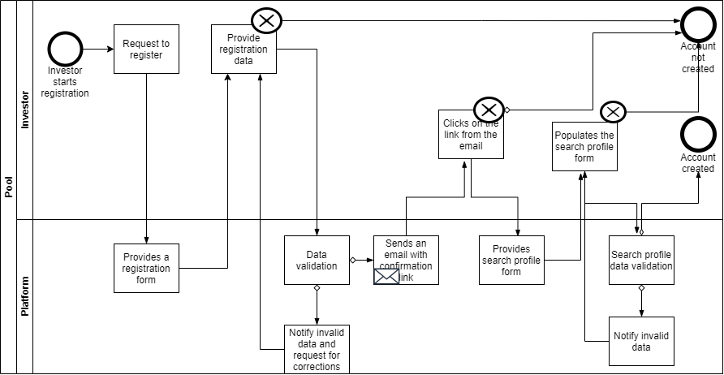

UC-02: Učitavanje iz fajla
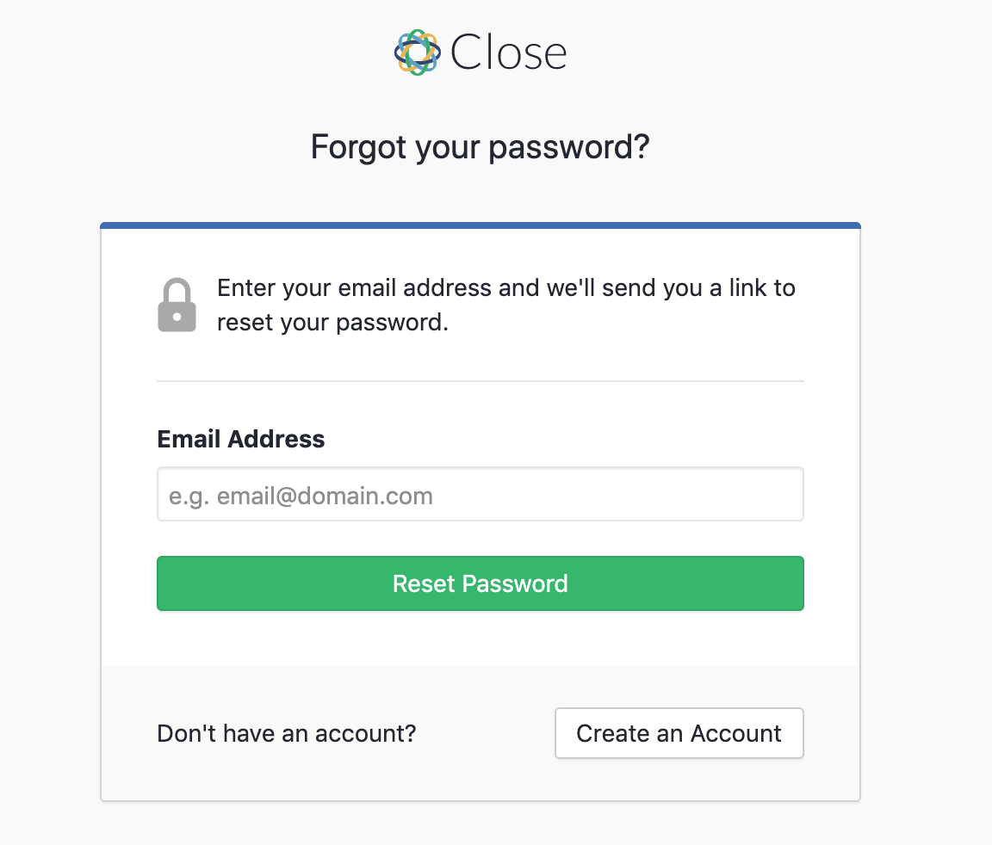
      - Korisnik poziva python main.py --file <putanja>. Sistem provera da fajl postoji, da je ekstenzija .txt ili .md, i da velicina ne prelazi 500 KB (data/loader.py::load_from_file). Sadrzaj fajla se ucitava kao UTF-8 tekst i dalje validira identicno kao UC-01 (minimalna duzina 50 karaktera). Greske (fajl ne postoji, nepodrzan format, fajl previse veliki, neispravan enkoding) vracaju jasnu poruku bez prekida procesa.

      - Primer: python main.py --file primer_projekta.txt --model mistral:7b

Grupa 2 - M2: AI analiza rizika
LLM (Ollama) identifikuje 8-20 rizika specificnih za chat sistem po 8 MSF kategorijama (Scheduling, Budgeting, Staffing, Process, Technology, External, Security, Quality), zatim za svaki rizik procenjuje probability i impact (1-5). Sistem racuna exposure_score = probability x impact i dodeljuje priority_level (HIGH >= 15, MEDIUM >= 8, LOW < 8). Implementirano u agent/nodes.py::identify_risks_node i assess_risks_node.

Grupa 3 - M3: Prioritizacija i akcioni plan
Cisto algoritamski korak (bez LLM-a): rizici se sortiraju opadajuce po exposure_score-u i izdvaja se top-10 (agent/nodes.py::prioritize_node). Za svaki rizik iz top liste LLM zatim generise konkretnu, sprovodljivu meru ublazavanja (generate_actions_node), prilagodjenu specifikama chat sistema (npr. rate limiting, end-to-end enkripcija, JWT refresh strategija).

Grupa 4 - M4: Generisanje i izvoz izvestaja
Rezultat analize se formatira u citljiv Markdown izvestaj (tabela top rizika, rizici po kategorijama) i u strukturisan JSON (output/formatter.py), zatim se zapisuje na disk u output/reports/risk_report.md i risk_report.json (output/exporter.py).

Grupa 5 - JIRA integracija (opciono)
Za top N rizika (--jira --jira-max N), agent kreira Jira Task issue u konfigurisanom projektu (JIRA_PROJECT_KEY) preko Jira Cloud REST API v3. Prioritet rizika (HIGH/MEDIUM/LOW) se mapira u Jira prioritet (High/Medium/Low), a kategorija rizika postaje label. Opis issue-a sadrzi exposure score i predlozenu akciju (output/jira_exporter.py).

Buduca proširenja

Mogucnosti za unapredjenje van obuhvata trenutne verzije: podrska za PDF ulazne dokumente, web/graficki korisnicki interfejs, i pracenje promene rizika kroz vreme poredjenjem verzija SRS dokumenta (detaljnije u README.md, sekcija 'Mogucnosti za unapredjenje').

Zahtevi za eksternim resursima

API i integracije sa drugim softverskim rešenjima
Agent komunicira sa tri eksterna sistema preko REST/HTTP API-ja: (1) Ollama lokalni LLM servis (http://localhost:11434, endpoints /api/generate i /api/tags) za identifikaciju, procenu i generisanje akcionog plana; (2) JIRA Cloud REST API v3 (/rest/api/3/issue, Basic Auth: email + API token) za kreiranje Task issue-a od top rizika; (3) GitHub - repozitorijum za verzionisanje koda, bez direktnog API poziva iz agenta u v1.0.

Mobilna aplikacija
Nije u obuhvatu projekta - agent nema sopstvenu mobilnu aplikaciju. Pokrece se kao CLI alat na desktop/server okruzenju.

Hardverski interfejsi

Nije u obuhvatu projekta - nema potrebe za specificnim hardverskim interfejsima. Agent radi na standardnom racunaru sposobnom da pokrene Ollama lokalno (preporuceno najmanje 8 GB RAM za model llama3.2).

Nefunkcinonalni zahtevi
NF-01 Performanse: kompletna analiza (M2-M3, 3 LLM poziva) zavrsava se u proseku za manje od 5 minuta po projektu na modelu llama3.2/mistral:7b na standardnom racunaru (potvrdjeno integracionim testovima, ~167s za 3 primera ukupno).
NF-02 Tacnost: za svaki identifikovan rizik mora vaziti exposure_score = probability x impact, probability i impact moraju biti celi brojevi 1-5, a top lista mora sadrzati izmedju 1 i 10 rizika sortiranih opadajuce po exposure_score-u (provereno u tests/test_agent.py).
NF-03 Razumljivost izlaza: Markdown izvestaj mora biti citljiv project manageru bez tehnickog predznanja - tabela top rizika ima najvise 8 kolona, a svaki rizik u izvestaju sadrzi naziv, kategoriju, P/I/Score, prioritet i konkretnu akciju (ne duzu od 2 recenice).
NF-04 Pouzdanost: ako Ollama servis nije dostupan ili odgovor modela nije parsabilan, agent vraca jasnu, ne-tehnicku poruku o gresci na srpskom jeziku i zavrsava se kontrolisano (exit kod 1), bez nehvatane (unhandled) izuzetka.
NF-05 Ponovljivost: temperatura LLM poziva je fiksirana na 0.1 kako bi rezultati za isti ulazni tekst bili medjusobno konzistentni izmedju pokretanja (niska varijansa identifikovanih rizika i procena).
NF-06 Sigurnost podataka: agent radi potpuno lokalno/offline (Ollama lokalni servis) - projektni tekst (SRS, arhitektura) ne napusta lokalno okruzenje. JIRA API token se cuva isključivo u .env fajlu koji je u .gitignore i nikada se ne komituje u GitHub repozitorijum.
NF-07 Upotrebljivost: instalacija agenta zahteva najvise 5 koraka (README.md, sekcija Instalacija); CLI ima najvise 5 argumenata (--file, --model, --output-dir, --jira, --jira-max) sa --help opisom za svaki.
NF-08 Testabilnost: agent je pokriven sa najmanje 20 automatizovanih unit testova (bez Ollama zavisnosti) i 3 integracionim testom na realnim primerima ulaznih podataka (pytest tests/test_agent.py).

Dodaci

Vremenski plan

1) Nedelja 1: SRS dokument, definisanje MSF kategorija i arhitekture (M1-M4), inicijalni setup JIRA projekta (epici CRA-1..CRA-4).
2) Nedelja 2: Implementacija M1 (unos/parsiranje) i M2 (LLM identifikacija i procena rizika), prompt engineering (agent/prompts.py).
3) Nedelja 3: Implementacija M3 (prioritizacija, akcioni plan) i M4 (Markdown/JSON izvoz), testiranje na 3 realna primera (tests/test_agent.py).
4) Nedelja 4: JIRA integracija (output/jira_exporter.py), povezivanje JIRA-GitHub (commit-ovi, branch-evi, PR-ovi), finalna dokumentacija (README) i priprema odbrane.
5) Testiranje je kontinualno tokom svih nedelja: unit testovi se pisu paralelno sa implementacijom svakog modula, a integracioni testovi (sa Ollama) pokrecu se nakon zavrsetka M2-M4.

Milestone | Kranji rok | Komentar
Projektni zadatak (SRS) | Nedelja 1 | Dokument sa specifikacijom projektnih zahteva (ovaj dokument).
MVP: M1 + M2 | Nedelja 2 | Unos podataka i LLM identifikacija/procena rizika rade nad realnim primerom.
Kompletan workflow: M3 + M4 | Nedelja 3 | Prioritizacija, akcioni plan i izvoz izvestaja; testirano na 3 primera.
JIRA + GitHub integracija | Nedelja 4 | JIRA projekat (CRA) povezan sa GitHub repozitorijumom; commit-ovi referenciraju CRA-x zadatke.
Finalna dokumentacija | Nedelja 4 | README sa instalacijom, ogranicenjima, rizicima i mogucnostima za unapredjenje.
Odbrana projekta | Nedelja 4 | Zavrsetak projekta.
Tabela 5. Kljucne kontrolne tacke (milestones) - okvirna procena

Razvojni tim

Uloga člana | Potrebna znanja i veštine | Broj osoba
Andrej Đorđević (2022/0077) | Agent & LLM integracija - LangGraph workflow (agent/graph.py, nodes.py), prompt engineering, Ollama i JIRA integracija (output/jira_exporter.py). | 1
Maša Stevanović (2022/0030) | QA i testiranje - unit i integracioni testovi (tests/test_agent.py), validacija outputa na 3 primera, SRS dokumentacija. | 1
Luka Simić (2022/0020) | Podaci i izvestavanje - unos/preprocesiranje (data/), formatiranje i izvoz izvestaja (output/formatter.py, exporter.py), README. | 1
Tabela 6. Razvojni tim (3 clana, predmet Upravljanje rizikom, Grupa III)

Tehnologije
Python 3.11+ - programski jezik agenta.
LangChain / LangGraph - workflow orkestracija (StateGraph) i LLM abstrakcija.
Ollama - lokalni LLM server (llama3.2, llama3.1:8b, mistral:7b, codellama:13b).
python-dotenv - upravljanje environment varijablama (.env).
requests - HTTP klijent za Ollama i JIRA REST API pozive.
pytest - unit i integracioni testovi.
JIRA Cloud REST API v3 - organizacija backloga i kreiranje Task issue-a od top rizika.
GitHub - verzionisanje koda, granje, Pull Requestovi, povezivanje sa JIRA zadacima.

Reference i analizirana rešenja

Pre razvoja sopstvenog resenja analizirani su postojeci pristupi upravljanju rizicima u softverskim projektima: rucni RAID log/risk registar (Excel/Confluence), generic JIRA Risk Register plug-inovi i opisni MSF/PMI risk management templejti. Ovi pristupi zahtevaju rucnu identifikaciju i procenu rizika od strane PM/PO, sto je vremenski zahtevno i podlozno subjektivnosti i propustanju rizika.
Doprinos ovog projekta je automatizacija identifikacije, kategorizacije (po MSF metodologiji) i procene rizika specificnih za real-time chat sisteme koriscenjem LLM-a, uz potpuno lokalno (offline) izvrsavanje bez zavisnosti od eksternih cloud AI servisa, i direktnu integraciju sa JIRA radi automatskog kreiranja zadataka od identifikovanih rizika.

